# 智能网站营销管理系统(AWM)

### 开发规范说明书

### 服务介绍

|  |  |  |  |  |
| --- | --- | --- | --- | --- |
| **服务名称** | **服务名称（英文）** | **端口** | **描述** | **地址** |
| 后台管理服务 | AwmCmsServer | 8763 | 后台管理入口服务 | https://github.com/VaieJava/awm-cms-server.git |
| 爬虫 | AwmParent | 无 | 所有工程的依赖管理 | https://github.com/VaieJava/awm-parent.git |
| 公共API | AwmApiServer | 无 | 公共的api接口提供服务包 | https://github.com/VaieJava/awm-api-server.git |
| 公共模板块 | AwmCommonServer | 无 | 公共的模块代码区 | https://github.com/VaieJava/awm-common.git |
| 注册中心服务 | AwmEurekaServer | 8761 | 服务的注册与发现 | https://github.com/VaieJava/awm-eureka-server.git |
| 网关服务 | AwmGatewayServer | 9000 | 网络拦截服务 | https://github.com/VaieJava/awm-gateway-server.git |
| 配置中心服务 | AwmConfigServer | 9003 | 线上配置服务 | https://github.com/VaieJava/awm-config-server.git |
| 会员管理服务 | AwmCustomerServer | 8763 | 会员管理 | 无 |
| 认证服务 | AwmOauthServer | 9005 | 权限认证服务 | https://github.com/VaieJava/awm-oauth-center.git |
| 用户服务 | AwmCustomerServer | 8861 | 用户相关信息的服务 | https://github.com/VaieJava/awm-customer-server.git |
| （姻缘类）服务 | 暂定 | 暂定 |  |  |
| （养生类）服务 | 暂定 | 暂定 |  |  |
| （茶艺类）服务 | 暂定 | 暂定 |  |  |
| （瑜伽类）服务 | 暂定 | 暂定 |  |  |

### 项目流程图未标题-1

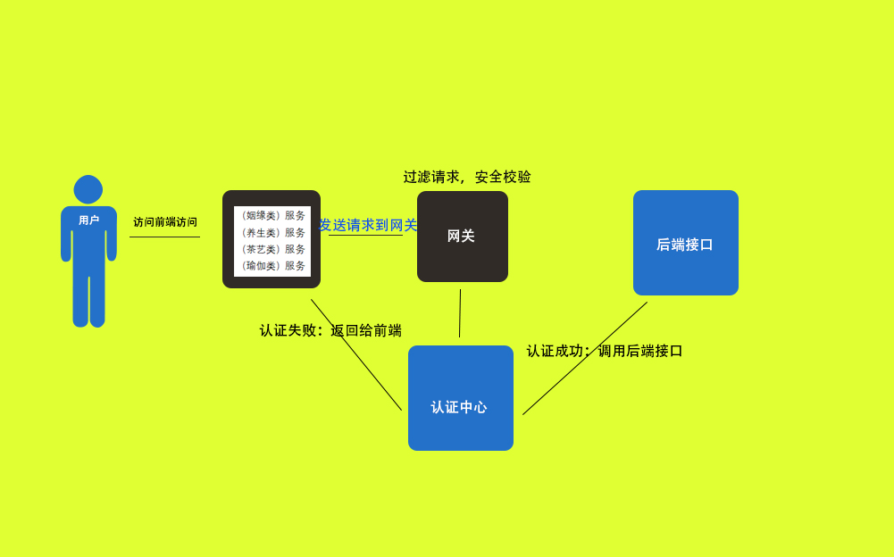

### 数据库的介绍

### 项目架构

* + 术语介绍

|  |  |  |  |
| --- | --- | --- | --- |
| **术语** | **全称** | **中文** | **说明** |
| Controller | 访问控制器 | 访问控制器 | Mvc模式的c |
| Service | 逻辑层 | 逻辑层 | 为controller提供逻辑调用接口 |
| ServiceImpl | 实现层 | 实现层 | 为service提供接口实现 |
| Dao | 数据层 | 数据层 | 为数据和程序之间的桥梁 |
| Pojo | 实体类 | 实体类 | 实体类 |

* + 架构模式
    - 本系统采用微服务建构模式，系统被称呼为服务，服务之间采用http方式调用
  + 框架选取
    - SpringBoot、Spring Cloud、SpringJPA
  + 消息中间件
    - 本系统使用rabbitMq作为消息中间件传输数据
  + 数据库、缓存
    - MYSQL、REDIS
  + 开发环境
    - 语言：JAVA8
    - 开发工具：IDEA
    - 版本控制GIT GITHUB
    - 开发系统：windows、linux

* **令名规范 (名称一律才有用驼峰法令名) 例:AaBbCc**
  + 服务的令名
    - 服务的令名采用 项目名称简写-服务名称-SERVER
      * 例：awm-config-server
  + 类的令名（首字母大写）
    - 控制器的令名 名称+Controller
      * 例：AaController
    - 逻辑层接口的令名 名称+Service
      * 例：AaService
    - 逻辑层接口实现的令名 名称+ImplService
      * 例：AaImplService
    - 数据层接口的令名 名称+Dao
      * 例:AaDao
    - 数据层接口实现的令名 名称+ImplDao
      * 例：AaImplDao
  + 函数令名
    - 函数的名字的第一个单词应以小写字母作为开头，后面的单词则用大写字母开头。
  + 包的令名
    - 首字母要小写
  + 常量的令名
    - 常量命名时需要遵循名称全部大写的原则。
  + 所有命名规则必须遵循以下规则：
    - 名称只能由字母、数字、下划线、$符号组成
    - 命名时不能以数字开头
    - 在命名是绝对不能出现Java关键字。
    - 绝对不允许在命名时出现中文及拼音命名。
* 格式规约
  + 风格
    - 单行太长需换行
    - 方法体内的执行语句组、变量的定义语句组、不同的业务逻辑之间或者不同的语义之间插入一个空行。相同业务逻辑和语义之间不需要插入空行。